Université Sultan Moulay Slimane Année Universitaire 2018/2019
Faculté Polydisciplinaire Khouribga

Examen de Défaut & Diffusion- Master-S1
Durée : 2h00

Exercice 1 : [3 pts]
Supposons que 20 Kcal sont nécessaires pour produire une mole de lacunes en cuivre.
- Calculez la concentration de lacunes en cuivre à la température ambiante (25°C).
- À quelle température faudra-t-il traiter thermiquement le cuivre de manière à ce que la concentration des lacunes produites soit 1000 fois supérieure à la concentration à l'équilibre des lacunes à la température ambiante?

Exercice 2 : [3 pts]
La diffusion de Au dans Pb fait intervenir les défauts interstitiels et substitutionnels. Le mécanisme de diffusion est alors un mécanisme hybride qui implique la réaction suivante : 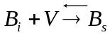
Où Bi (Bs) désigne l’atome soluté en interstitiel (substitutionnel) et V désigne la lacune.
Ecrire les trois équations de réaction diffusion de ce mécanisme en donnant la définition de chaque paramètre utilisé et en donnant la signification physique des différents termes dans chacune des équations.

Exercice 3 : [3 pts]
Supposons que les atomes interstitiels se déplacent d'un site à un autre à raison de 5.10⁸ sauts/s à 500°C et de 8.10¹⁰ sauts/s à 800°C. Calculez l'énergie d'activation Q pour le processus.

Exercice4 : [3 pts]
La surface d'un engrenage en acier à 0.1% C doit être durcie par cémentation. Lors de la cémentation, les engrenages en acier sont placés dans une atmosphère fournissant 1.2% de C à la surface de l’acier à haute température. Le carbone diffuse ensuite de la surface dans l'acier. Pour des propriétés optimales, l’acier doit contenir 0.45% de C à une profondeur de 0.2 cm sous la surface. Concevez un traitement thermique (tmpérature/temps) de cémentation produisant ces propriétés optimales. Supposons que la température soit suffisamment élevée (au moins 900 ° C) pour que le fer ait la structure cfc.

Exercice 5 : [3 pts]
Les dispositifs tels que les transistors sont fabriqués par dopage de semi-conducteurs. Le coefficient de diffusion du phosphore (P) dans Si est égal à D = 6.5 10⁻¹³ cm²/s à une température de 1100 ° C. Supposons que la source fournisse une concentration en surface de 10²⁰ atomes/cm³ et que le temps de diffusion soit d'une heure. Supposons au départ que la plaquette de silicium ne contient pas de phosphore. Calculez la profondeur à laquelle la concentration de P sera de 10¹⁸ atomes/cm³. Énoncez les hypothèses que vous avez faites en résolvant ce problème.

Exercice 6 : [3 pts]
Considérons une plaque de silicium (Si) de 2 mm d'épaisseur à doper à l'aide d'antimoine (Sb). Supposons que la source du dopant (mélange gazeux de chlorure d'antimoine et d'autres gaz) fournisse une concentration constante de 10²² atomes/m³. Nous avons besoin d’un profil de dopant tel que la concentration de Sb à une profondeur de 1 micromètre est de 5 10²¹ atomes/m³. Quel est le temps requis pour le traitement thermique par diffusion?
Supposons que la plaquette de silicium ne contient initialement aucune impureté ni dopant. Supposons que l’énergie d’activation pour la diffusion de Sb dans le silicium est de 380 kJ/mole et que D₀ pour la diffusion de Sb dans le Si est de 1.3 10⁻³ m²/s. Supposons que T = 1250 ° C.

Exercice 7 : [2 pts]
Expliquez brièvement comment obtient-t-on le profil de diffusion expérimentalement.
Citez trois applications métallurgique où la diffusion atomique est impliquée.

On donne :
La solution du problème de diffusion dans le cas d’une source infinie : est
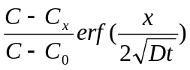 avec C0 est la concentration à la surface et Cx est la concentration initiale dans l matériaux.

1 calorie = 4.1840 joule ; 1 eV = 1.6021773e⁻¹⁹ joule
k_{B}=1.380 10⁻²³J. K⁻¹. ; R=8.314 J.mol⁻¹.K⁻¹

Fonction Erreur
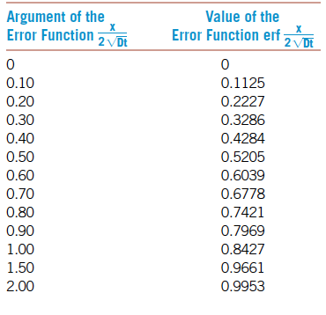
Solution Ex 1

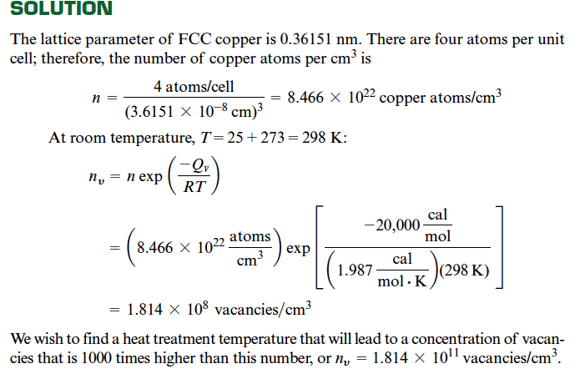
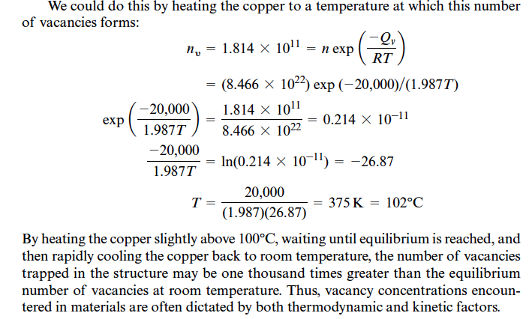

Sultion Ex 2
?

Sultion Ex 3
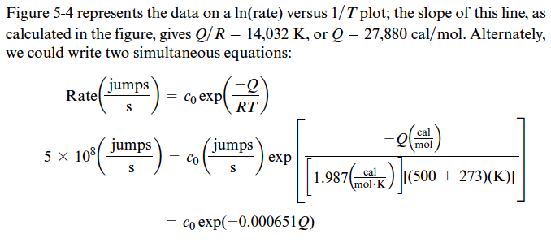
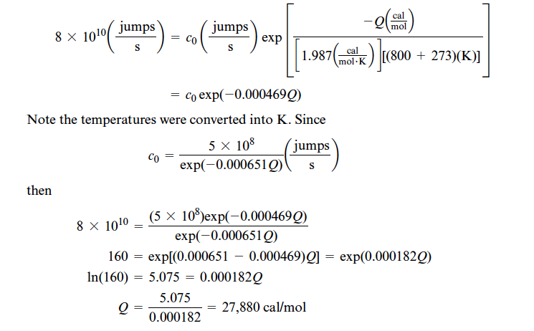

Solution Ex4
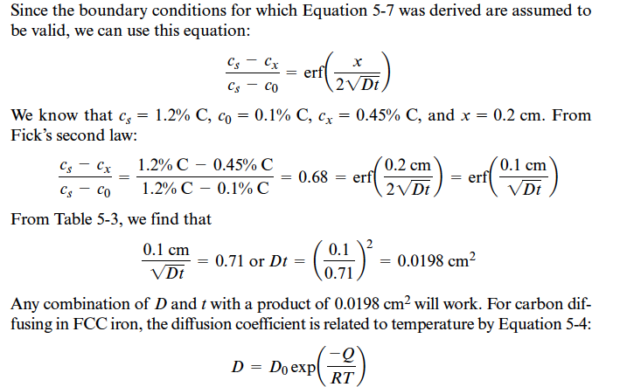
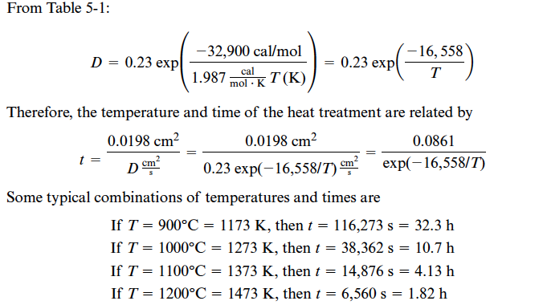

Solution Ex 5
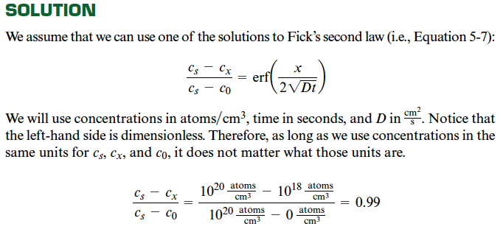
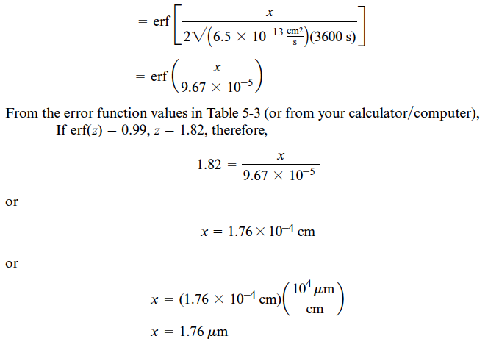
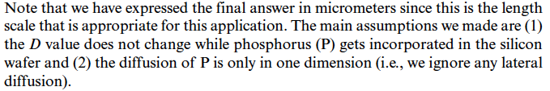

Solution Ex 6

